# Описание

Клиент-серверное AJAX приложение. Серверное BackEnd приложение разрабатывается на Node.JS (необходимо поставить менеджер пакетов npm) с применением фреймворка Express. Для хранения информации на сервере используется документоориентированная NOSQL база данных MongoDB. Клиентское приложение пишется с помощью фреймворка React.JS с применение CSS, JS графической библиотеки Materialize (спроектирована по UI стандартам Google) для более приятного вида.

В результате клиент-серверное программное приложение обеспечивает:

1. Возможность подключения множества клиентов к серверу (в идеале к удаленному серверу)
2. Загрузки информации о разработчиках и назначении программы
3. Возможность добавления новой информации на сервер
4. Возможность удаления с сервера необходимой информации
5. Возможность вывода на экран клиента информации, хранящейся на сервере с возможностью выбора условий вывода (например, вывести все пары на сегодня) и различных вариантов сортировки данных.

# Результат

**Запуск:**

1. В консоли (до этого в front и в back-end: npm install): npm run start
2. В браузере: http://localhost:3000
3. 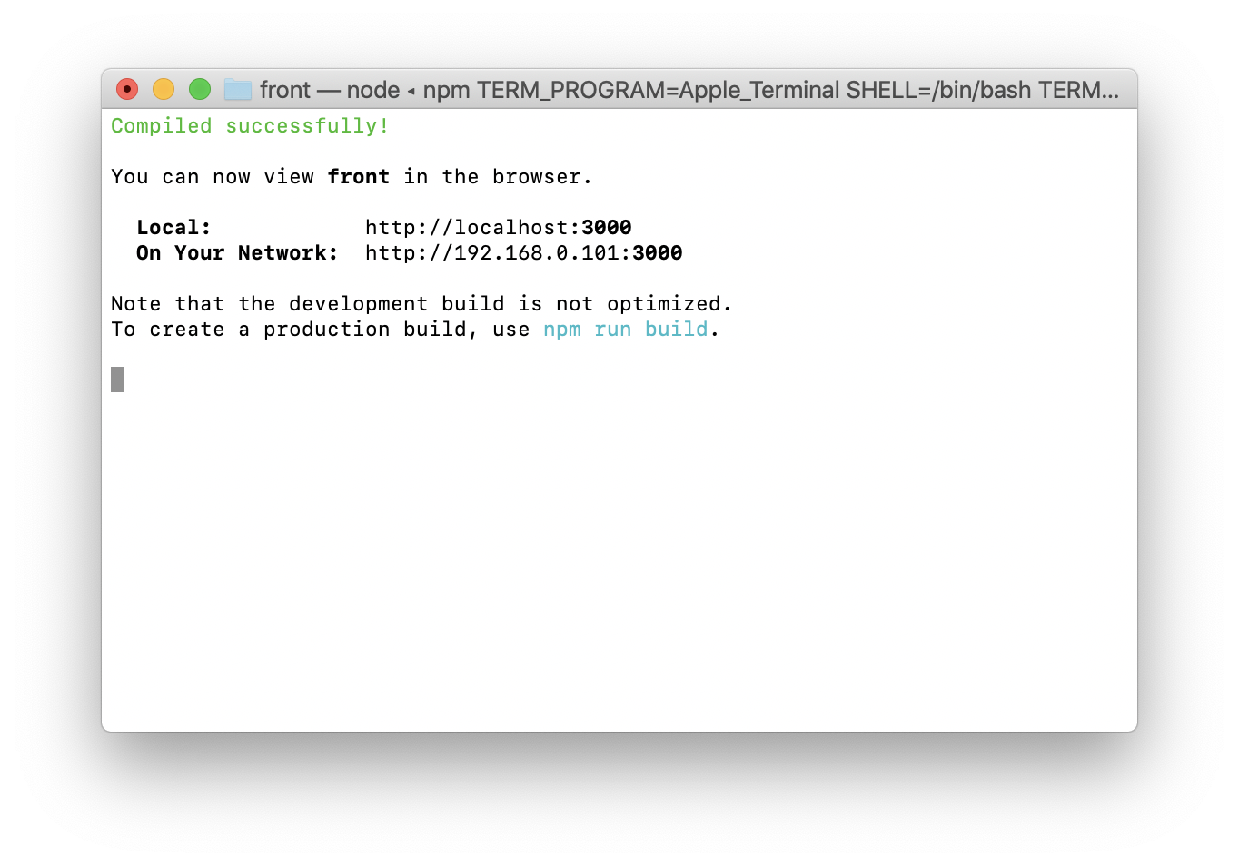Дождаться следующего сообщения от консоли
4. 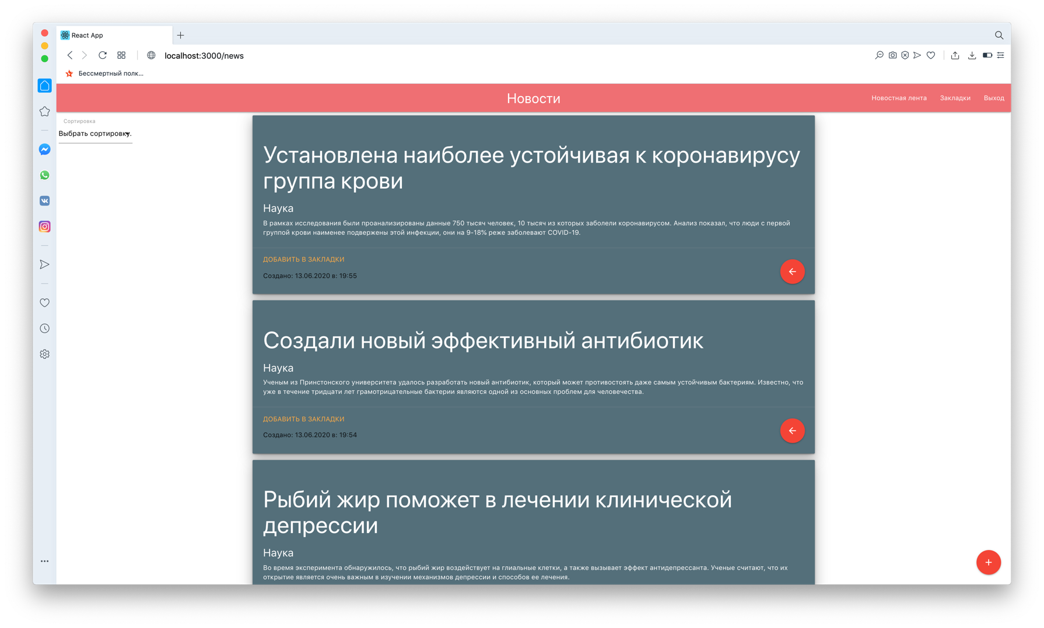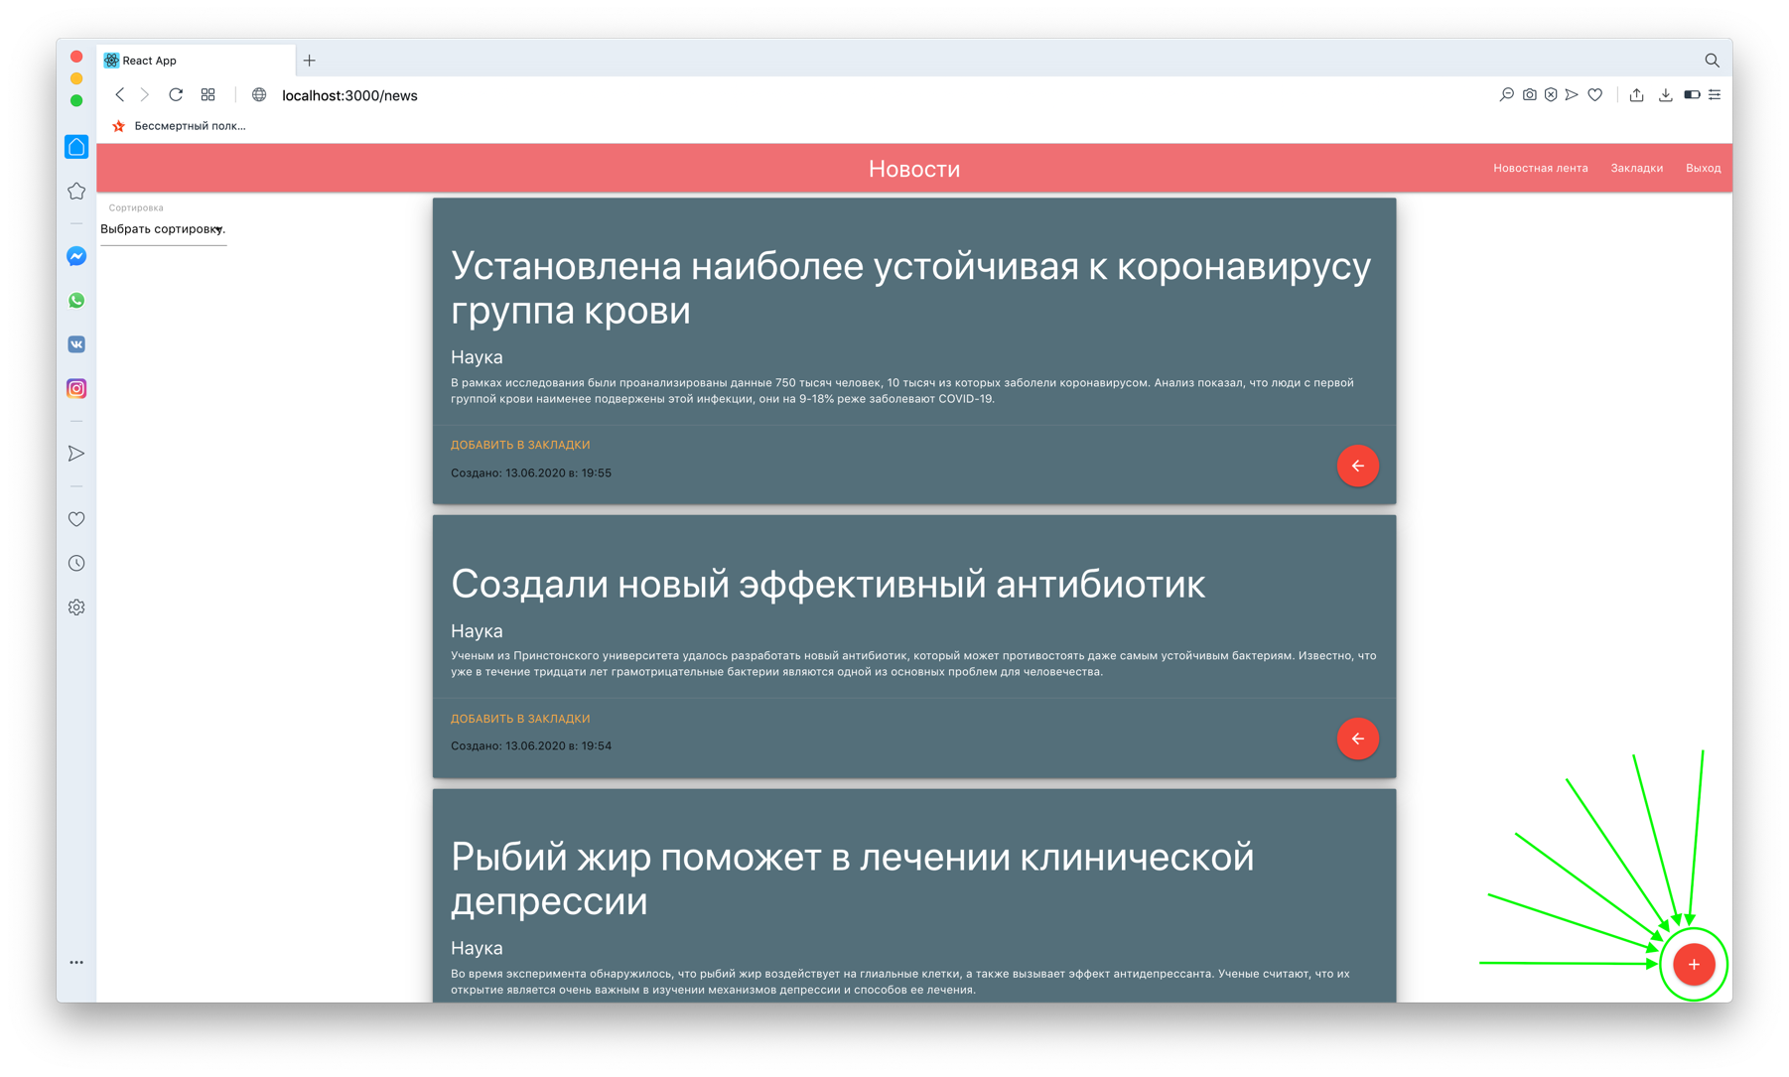**Все новости**
5. **Добавление**
6. 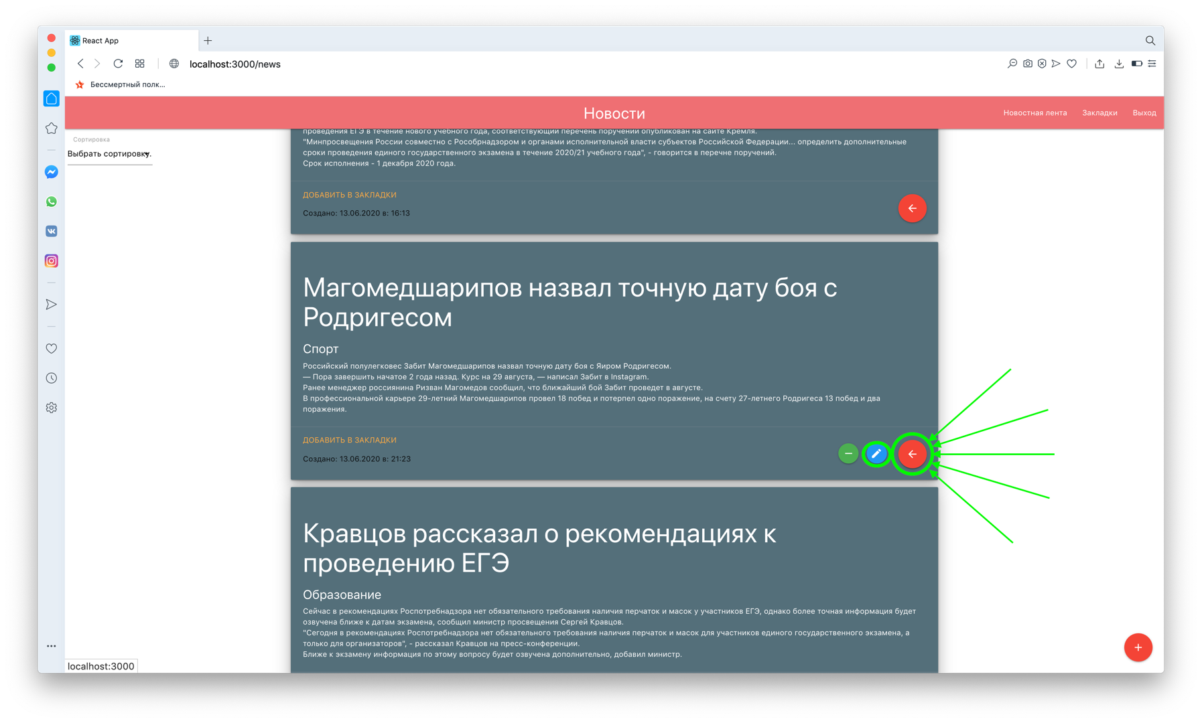**Изменение**
7. 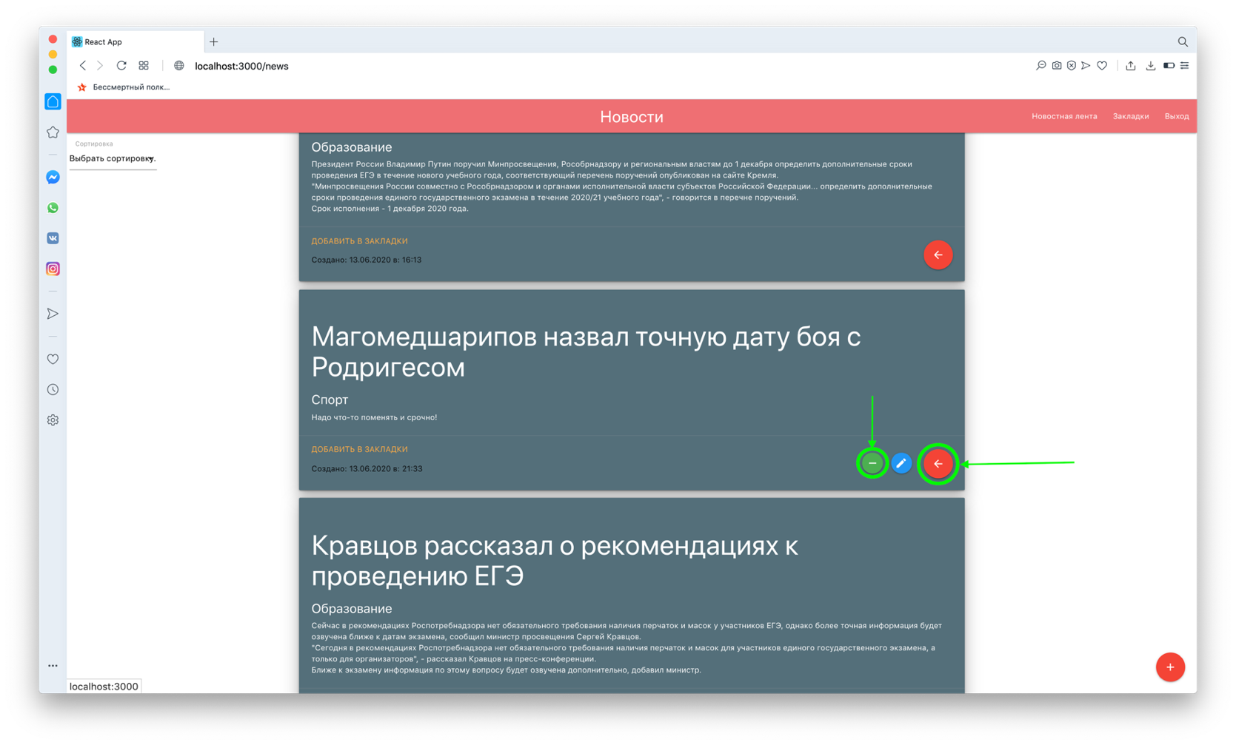**Удаление**
8. 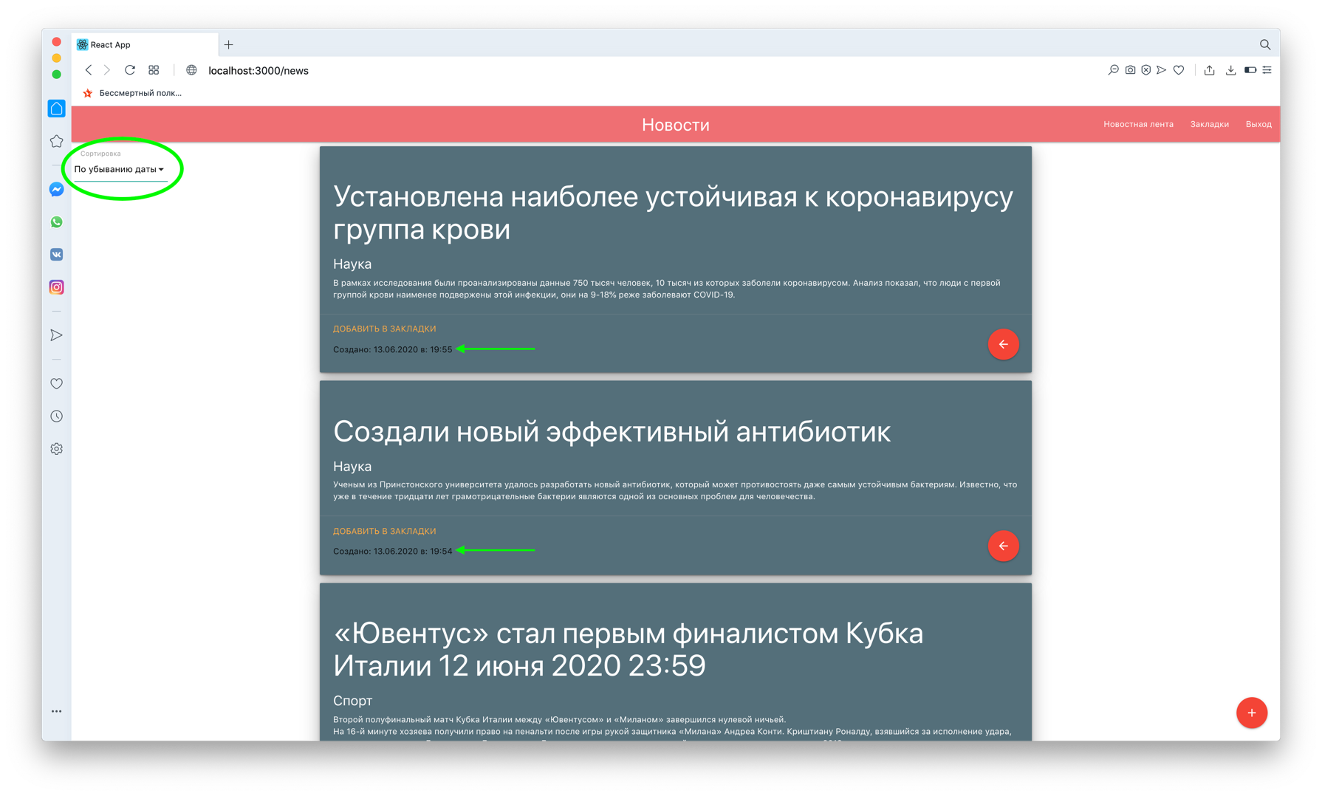**Сортировка**
9. **Добавление в закладки и удаление**

